TOGETHER

Live at 壱服庵



２０１１年．５月．２８日（土）
２：００ ｐｍ～


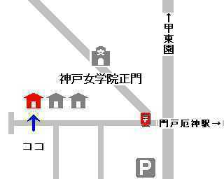

http://www.together-band.net
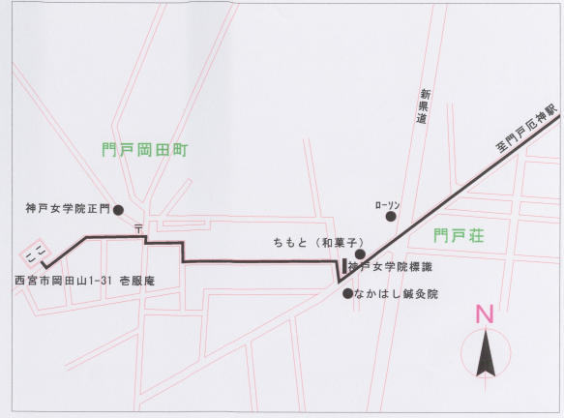
阪急電鉄今津線門戸厄神駅下車、徒歩８分
（神戸女学院正門左側道路突き当たり）

http://www.k4.dion.ne.jp/~tucky/
０７９８－５１－０２１０
〒662-0827 兵庫県西宮市岡田山１－３１

